Україна у фокусі
18 – 24 листопада
2013 року
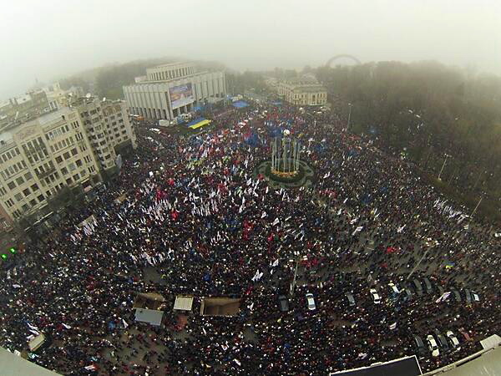
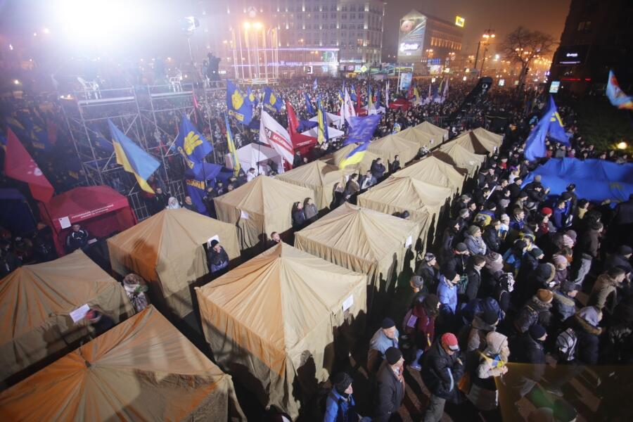

ЗМІСТ

І. Огляд політичних подій
за тиждень …………………...........................................3

ІІ. Аналітична довідка....…..….…….....……..…….…....…7

Європейська інтеграція.
Зупинка української євроінтеграції:
що далі?……………….……..………………………………………..….7

І. Огляд політичних подій за тиждень

Опозиція оголосила, що готова зняти свої поправки до законопроектів про прокуратуру та вибори. Про це сказав голова фракції «Батьківщина» Арсеній Яценюк. За його словами, опозиціонери збираються залишити тільки ті поправки, на яких наполягали експерти Венеційської комісії. Опоненти влади пішли на такі поступки, тому що раніше в Партії регіонів заявляли, що опозиція порушує регламент та пропонує на розгляд завелику кількість пропозицій. Як відомо, у четвер 22 листопада Верховна Рада має проголосувати за увесь необхідний євроінтеграційний пакет законів, зокрема й щодо можливості лікування засуджених за кордоном, що дозволить вирішити питання Тимошенко.

18
листопада
Брюссель отримує тривожні сигнали із Києва щодо підписання Україною угоди з ЄС. Про це заявив посол Євросоюзу в Україні Ян Томбінський в інтерв’ю виданню «Сегодня». Однак спецмісія Пета Кокса та Александра Кваснєвського досі не оголосила жодного рішення щодо України, тож поки що рано говорити про негативний висновок щодо можливості підписання Угоди про асоціацію, наголосив євро чиновник.
Зробити нарешті реальні кроки та продемонструвати волю до реформ, закликала Україну канцлер Німеччини Ангела Меркель. За її словами, Київ поки що не показує готовності виконати умови ЄС, тому впевненості у підписанні документа у Євросоюзі й досі немає. Ангела Меркель також наголосила, що зближення України з ЄС не означатиме, що вона протистоятиме Росії, а навпаки – Росія могла б мати від цього зиск.
Президент Віктор Янукович зустрівся із єврокомісаром з питань розширення і політики сусідства Штефаном Фюле. Єврочиновник поінформував президента України про тверді наміри Євросоюзу рухатися у напрямі підписання Угоди про асоціацію, щойно Україна продемонструє рішучі дії та відчутний прогрес у виконанні критеріїв, визначених у висновках Ради міністрів ЄС. Штефан Фюле заявив, що цінує значний прогрес, що його було досягнуто в останні місяці у цьому напрямі, і натхненний рішучістю Януковича та Голови Верховної Ради України Володимира Рибака ухвалити 21 листопада, у співпраці з усіма парламентськими фракціями, ключові євроінтеграційні закони.

19
листопада
Микола Азаров вирушив із дводенним візитом до Росії на засідання Ради голів урядів держав-членів СНД. У планах заходу – розмова про газ і торгівлю, а також розгляд питання про виконання Угоди про зону вільної торгівлі країн співдружності.
У Санкт-Петербурзі після засіданні Ради глав урядів СНД Микола Азаров зустрівся з російським колегою Дмитром Медведєвим. Прем’єр-міністр України запевнив Медведєва у незмінності євроінтеграційного курсу країни. Своєю чергою, голова російського уряду запевнив, що Москва поки що не має наміру застосовувати санкції щодо України у разі підписання угоди про асоціацію з ЄС.

20
листопада
Європа готова допомогти Україні провести перемовини з Міжнародним валютним фондом та протистояти тиску з боку Росії. Про це заявила президент Литви Даля Грібаускайте.
Сполучені Штати усіляко підтримуватимуть Україну, якщо та підпише Угоду з Євросоюзом. Про це у Дніпропетровську заявив посол США в Україні, Джеффрі Пайєт. Він переконаний, євроінтеграція має надзвичайно велике значення для України, адже надає величезні можливості розширити економічну базу, поліпшити систему охорони здоров’я, створити нові робочі місця.
На сьогодні жоден із трьох євроінтегрційних законів – щодо прокуратури, виборів і лікування закордоном – ще не готовий. Законопроект щодо лікування в'язнів закордоном, розроблений опозиційною силою, комітет відхилив. А до Закону про прокуратуру подано чимало поправок, розглядати які немає часу.
Представники спецмісії Європарламенту – Пет Кокс та Александр Кваснєвський – заявили про великі очікування від сьогоднішнього засідання Верховної Ради. Сьогодні народні обранці планували розглянути три євроінтеграційні закони: про прокуратуру та вибори у другому читанні та в цілому і поставити на голосування 6 законопроектів про лікування засуджених.

21
листопада

Юлія Тимошенко закликала опозицію підтримати євроінтеграційні закони без обговорення у будь-якій редакції. Лист лідерки «Батьківщини» зачитали на засіданні фракції політсили.
Верховна Рада ухвалила зміни до виборчого законодавства – один із пунктів «списку Фюле». Проте всі 6 законопроектів, спрямованих на лікування екс-прем'єра України Юлії Тимошенко за кордоном, народні обранці провалили, оскільки фракції Партії регіонів і Компартії України утрималися від голосування. Законопроект про прокуратуру був відкладений на п'ятницю.

Уряд призупинив процес підготовки до укладання угоди про асоціацію між Україною а Євросоюзом. Таке розпорядження розміщено на офіційному сайті Кабміну. У документі зазначено, що таке рішення ухвалено «з метою вжиття заходів щодо забезпечення нацбезпеки, більш детального вивчення та опрацювання комплексу заходів, які необхідно здійснити для відновлення втрачених обсягів виробництва та напрямів торговельно-економічних відносин з Російською федерацією та іншими державами – членами СНД».
Тим часом президент Віктор Янукович, перебуваючи із робочим візитом в Австрії, заявив що альтернативи європейській інтеграції не існує.
Пет Кокс та Александр Кваснєвський висловили розчарування рішенням українського уряду зупинити євроінтеграцію і зауважили, що пауза затягнеться дуже на довго і матиме негативні наслідки для Києва у майбутньому. Єврокомісари повідомили, що наступного тижня представлятимуть у Європарламенті звіт про роботу місії в Україні. Александр Кваснєвський шкодує, що місія завершується без підписання Угоди і наголошує – це рішення українського уряду, а не Європи.
Підготовку до підписання угоди з ЄС припинено до налагодження ситуації з промисловістю і поліпшення відносин з Росією та іншими країнами СНД. Таке заявив віце-прем’єр Юрій Бойко. За його словами, Київ має бути переконаний, що Європа компенсує Україні втрати від падіння торгівлі з Російською федерацією. Поки що ж такого сигналу від ЄС не надійшло. Тим часом відновлення торгово-економічних відносин з Росією та країнами СНД, на думку Ю,Бойка, суттєво скоротить необхідність України в зовнішніх запозиченнях.
Імпічменту Президента і відставки уряду вимагатиме опозиція у парламенті. Підстава – призупинення євроінтеграційного курсу України.
Складною економічною ситуацією пояснив рішення про призупинення укладання Угоди про асоціацію з Євросоюзом прем’єр Микола Азаров під час свого звіту у парламенті. Водночас урядовець наголосив, що євроінтеграційний курс України не змінюється. Виступ прем’єра у парламенті супроводжувався обуреними вигуками опозиції. Відтак спікер Володимир Рибак закрив засідання. Найімовірніше, свою роботу Рада відновить аж 3 грудня.

22
листопада
Україна не може підписати угоду про асоціацію з Євросоюзом через економічний тиск і шантаж Росії. Таке Президент України телефоном розповів своїй колезі з Литви, Далі Грибаускайте – повідомляє інформагентство BNS із посиланням на радника литовського президента, Йовіту Нялюпшене. За її інформацією, Віктор Янукович, зокрема, пояснив, що Україні погрожували обмежити експорт товарів до Росії, через що держава могла зазнати мільярдних збитків.
Зупинка євроінтеграції України є розчаруванням не лише для ЄС, а й для українців. Про це заявила верховний представник Євросоюзу із закордонних справ Кетрін Ештон. За її словами, підписання угоди про асоціацію з ЄС мало надіслати сигнал інвесторам по всьому світу, а також міжнародним фінансовим інституціям, що надало би поштовх і перемовинам стосовно нової кредитної угоди з МВФ. Водночас Ештон наголосила, що Європа залишається вірною своїм зобов’язанням перед народом України.
У Державній думі Російської федерації вітаютьрішення Кабінету міністрів припинити підготовку до підписання Угоди про асоціацію з ЄС. Про це заявив голова комітету Держдуми у справах СНД, євразійської інтеграції і зв`язків із співвітчизниками Леонід Слуцький. За його словами, Росія готова надати експертну допомогу в розрахунках економічних і правових наслідків підписання такої Угоди.

Українці, обурені призупинкою євроінтеграції, вийшли увечері на майдан Незалежності в Києві. Протест, який отримав назву Євромайдан, розгортається й у інших містах України. Із гаслами "Україна - це Європа!" та "Разом - до кінця!" люди мають намір не розходитися з Майдану, зробивши акцію безстроковою. А 24 листопада громадяни, яким не байдужа доля євроінтеграції, збирають зорганізувати у Києві всеукраїнський мітинг.

Угоду про асоціацію України та Євросоюзу – можуть підписати не у Вільнюсі, а на саміті Україна-ЄС за кілька місяців. Про це заявив комісар з питань розширення та європейської політики сусідства Штефан Фюле. Він наголосив, що під час Вільнюського саміту Віктор Янукович зможе обговорити на рівні Євросоюзу усі поточні проблеми, пов’язані із європейським шляхом України. Єврокомісар зазначив, що із розмові з Януковичем зрозумів, що пауза у відносинах із ЄС взято винятково для вирішення економічних конфліктів із Росією.

23
листопада
В Україні вшанували 80-ті роковини Голодомору-геноциду, спричиненого у 1932-1933 роках комуністичним сталінським режимом. Участь у Скорботній ході центром Києва взяло 6 тисяч людей. Хода завершилася біля Меморіалу пам’яті жертв голодоморів в Україні, де відбулася панахида. О 16-ій годині відбулася Загальнонаціональна хвилина мовчання та загальнонаціональна акцію "Засвіти свічку".
Більшість українців (66%) згодні з твердженням, що Голодомор 1932–33 років був геноцидом українського народу. Такі результати оприлюднила соціологічна група «Рейтинг». Зокрема, за даними загальноукраїнського опитування Фонду «Демократичні ініціативи», проведеного з 5 по 16 жовтня 2013 р., 64% громадян вважають, що Голодомор був спричинений діями тодішнього комуністичного режиму і спрямований на знищення українського селянства (53%) та нації (45%) загалом. Щоправда, президент Віктор Янукович у своєму зверненні з приводу Голодомору жодного разу не вжив слова «геноцид».

Народне віче «За Європейську Україну!» зібрало у столиці понад 100 тисяч прихильників європейського вибору України. Євромайдан ухвалив резолюцію, в якій вимагає – відправити уряд у відставку, скликати позачергову сесію Парламенту і там ухвалити євроінтеграційні законопроекти, звільнити Тимошенко, відновити курс на євроінтеграцію і підписати УА на саміті. У разі відмови Президента і непідписання УА Євромайдан вимагає імпічменту Януковича за зраду національних інтересів. Після прийняття резолюції акцію на Євромайдані оголошено безстроковою.

24
листопада

ІI. Аналітична довідка

Європейська інтеграція

ЗУПИНКА УКРАЇНСЬКОЇ ЄВРОІНТЕГРАЦІЇ: ЩО ДАЛІ?

21 листопада Кабінет Міністрів України ухвалив розпорядження, в якому постановив призупинити підготовку до укладення Угоди про асоціацію з ЄС, яке планувалося здійснити на Вільнюському саміті «Східного партнерства» 28–29 листопада. Це рішення уряд аргументував економічними втратами України внаслідок погіршення відносин із Росією. Раніше того ж дня Верховна Рада ухвалила в другому читанні новий закон про вибори, однак внаслідок неголосування депутатів правлячої Партії регіонів (ПР) провалила всі шість законів, які пропонували так чи інакше вирішити проблему ув’язнення Юлії Тимошенко. Представники ЄС відреагували на рішення українського уряду очікувано негативно, попередивши, що пауза євроінтеграції України може розтягнутися на невизначений час.

Чому українська влада відмовилася підписувати
Угоду про асоціацію з ЄС?
Чого чекати далі?

Попри те, що протягом останніх тижнів шанси України підписати Угоду по асоціацію (УА) з ЄС зменшувалися з кожним днем, мало хто чекав, що процес буде припинено внаслідок одностороннього рішення українського уряду. Втім, пояснення такого кроку слід шукати у тій же площині, що й створення штучних перешкод на шляху укладання УА руками правлячої команди протягом останнього часу. Цілком очевидно, що в останні місяці Президент Віктор Янукович розглядав можливість підписання УА з ЄС під одним кутом – як спосіб отримати значну фінансову підтримку в умовах стрімкого погіршення економічної ситуації та катастрофічного недофінансування бюджету. Аналогічне завдання стояло й за перемовинами українських керманичів із Росією, хоча цьому процесу вкрай бракувало прозорості.
Відповідно, вибір Януковича на користь Росії можна пояснити одним головним чинником – йому виявилося легше домовитися з російським Президентом Володимиром Путіним, ніж із представниками інституцій об’єднаної Європи. Причини невдачі у переговорах з ЄС також досить очевидні: в той час як європейська сторона вимагала від України демонстрації видимого прогресу у сфері дотримання демократичних норм і принципів, українське керівництво взамін жадало від ЄС фінансової допомоги. Втім, навіть попри різні мови, якими говорили дві сторони, шанси дійти порозуміння у них все ж були. Так, існувала вірогідність того, що ЄС погодиться підписати УА навіть у разі, якщо Тимошенко так і не випустять до саміту у Вільнюсі, однак якщо Україна формально виконає всі три вимоги: ухвалить закони про прокуратуру, про вибори та про лікування ув’язнених за кордоном. Можливо, що в такому разі країни-члени ЄС погодилися б заплющити очі на свої вимоги випустити Тимошенко до саміту, перенісши їх на період після Вільнюса.
Однак, навіть не беручи до увагу вкрай низьку ймовірність звільнення Тимошенко після Вільнюського саміту, Президент Янукович виявився неготовим до такого сценарію. Головна перешкода, вочевидь, полягала в тому, що європейська сторона не погодилася на шантаж українського керівництва з приводу виділення фінансових коштів за згоду України дотриматися євроінтеграційного напряму та не впасти «в обійми» Росії. Попри серйозне занепокоєння багатьох європейських лідерів дедалі більшим тиском Росії на Україну, безвідповідальна поведінка українського президента та його команди, які вимагали грошей в обмін на ілюзорні поступки, поставила хрест на можливості порозуміння двох сторін.
Відповідно, знайти спільну мову зі своїм російським колегою Януковичу вдалося легше. Якщо вірити офіційним заявам українських чиновників, економічний тиск Москви у вигляді запровадження різного роду санкцій, що активізувався з кінця літа, відіграв свою роль у відмові Києва від підписання УА. Поза тим, очевидно, що цей тиск був лише побічним фактором, тоді як основна причина того, що український президент де-факто розвернувся в бік Росії, полягала в скрутному економічному становищі України, яке почало з усією очевидністю проявляти себе – у вигляді падіння не лише промислового виробництва, а й ВВП – ще наприкінці минулого року. Відповідно, в тому, що Україна виявилася настільки вразливою до російського тиску, українська влада має винити лише себе, а саме власну нездатність проводити ефективну економічну політику, створити сприятливий бізнес-клімат у державі і бодай обмежити шалену корупцію останніх трьох років.
Більше того, сподіваючись підписати УА з ЄС, українське керівництво мало передбачити агресивні заходи з боку Росії і готуватися до їх нейтралізації. Натомість воно обрало інший шлях – піддатися тиску Москви в обмін на обіцянки фінансової допомоги. На думку експертів, за односторонню відмову від продовження євроінтеграції, російська сторона могла пообіцяти Президенту Януковичу, по-перше, виділення кредиту на значну суму і, по-друге, зниження ціни на російський газ. Однак такі пропозиції, попри їхню позірну привабливість, можуть мати для України дуже невтішні наслідки.
З одного боку, за умов збереження при владі нинішньої команди фінансова допомога Москви буде витрачена не на цілі реформування вражених секторів економіки, а на затикання бюджетних дірок і підготовку фінансової бази для соціальних виплат напередодні президентських виборів 2015 р., не кажучи вже про отримання нового поля корупційної діяльності. Так само й вірогідне зниження ціни на газ, скоріше за все, обернеться не полегшенням долі українських підприємств, а створенням нової корупційної системи поставок природного палива в Україну, де різниця між старою і новою ціною на газ потраплятиме в кишені найближчого оточення президентів двох країн. Не варто також сподіватися, що допомога Росії буде безкорисною – очевидно, що в обмін на це російська сторона вимагатиме економічних преференцій та посилення свого політичного впливу на процес ухвалення рішень в Україні.
Зрештою, відмова Януковича від асоціації з ЄС, вочевидь, означатиме для України іншу якість внутрішньополітичного життя. Особливої гостроти це набуває у зв’язку з тим, що після Вільнюського саміту Україна, вочевидь, матиме змогу підписати УА лише після президентських виборів 2015 р. Якщо в разі підписання УА, президент і його оточення все ж мали б зважати на певні взяті ними зобов’язання та інституційні обмеження під час прийняття рішень усередині держави, відсутність асоціації означатиме те, що в Януковича будуть повністю розв’язані руки. В умовах, коли його головною метою є збереження влади на невизначений термін, і неперебірливості в арсеналі можливих методів досягнення цієї мети, згортання простору демократичного життя в країні протягом найближчого часу, вочевидь, суттєво прискориться. Відповідно, єдиний фактор, який може стати цьому на заваді – це активний громадянський супротив. Найближчі дні мають показати, наскільки українці готові відстоювати своє право жити за європейськими правилами.

Висновки

Таким чином, відмова українського уряду підписувати Угоду про асоціацію з ЄС на Вільнюському саміті стала хоч і не зовсім очікуваним, але закономірним фіналом шантажистської поведінки української влади з представниками європейських інституцій. Не зумівши переконати чиновників ЄС у необхідності виділити Україні великий фінансовий транш за «гарні очі», український президент, вочевидь, заручився обіцянками свого російського колеги фінансово простимулювати відмову від асоціації з ЄС. Наслідки такого стимулювання, втім, можуть мати дуже неприємні наслідки для країни, що втратила шанс наблизити свій спосіб життя до європейського, а також – цілком імовірно – і для самого Януковича.

«Україна у фокусі» – щотижневий інформаційно-аналітичний бюлетень Фонду «Демократичні ініціативи імені Ілька Кучеріва» (http://dif.org.ua).

Аналітики фонду «ДІ»:
Ірина Бекешкіна
Марія Золкіна
Юлія Ільчук
Олексій Сидорчук

Головний редактор випуску: Ірина Філіпчук

